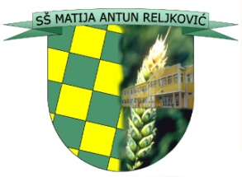
SREDNJA ŠKOLA MATIJE ANTUNA RELJKOVIĆA
35000 Slavonski Brod, Ivana Cankara 76
tajništvo - tel/fax: 035/255-697; ravnatelj – tel: 035/255-695
e-mail: srednja-skola-mar@sb.htnet.hr
http://www.ss-mareljkovica-sb.skole.hr/

VREMENIK IZRADBE I OBRANE ZAVRŠNOG RADA
školska godina 2018/2019.

Prijedlog tema završnog rada: do 18. siječnja 2019.

Izbor tema završnog rada: do 22. veljače 2019.

Izrada završnog rada: do 24. svibnja 2019.

PRIJAVA OBRANE:

za ljetni rok do 29. ožujka 2019.
za jesenski rok do 28. lipnja 2019.
za zimski rok do 29. studenog 2019.

PREDAJA ZAVRŠNOG RADA:

za ljetni rok do 24. svibnja 2019.
za jesenski rok do 28. lipnja 2019.
za zimski rok do 07. siječnja 2020.

OBRANA ZAVRŠNOG RADA

za ljetni rok lipanj 2019. od 05.06.2019. do 14.06.2019.
za jesenski rok kolovoz 2019. od 26.08.2019. do 30.08.2019.
za zimski rok veljača 2020. od 03.02. 2020. do 07.02.2020.

Podjela svjedodžbi:

za ljetni rok lipanj 2019. 28.06. 2019.
za jesenski rok rujan 2019. 02.09. 2019.
za zimski rok veljača 2020. 28.02. 2020.

Sjednice prosudbenog odbora:
Ljetni rok generacija 2018/2019
1. sjednica 03.12.2018.
2. sjednica 27.02.2019.
3. sjednica 17.06.2019.
Jesenski rok generacija 2018/2019
1. sjednica 17.06.2019.
2. sjednica 30.08.2019.
Zimski rok generacija 2018/2019
1. sjednica 03.12.2018.
2. sjednica 27.02.2019.

